Vstavljanje slike v Wordu

V dokument Word lahko vstavite sliko ali fotografijo na dva načina - enostaven (ne najbolj pravilen) in malo bolj zapleten, vendar prav in bolj primeren za delo.
Prva metoda je, da koruptno kopirate / prilepite ali povlečete grafično datoteko v dokument, druga - uporabite vgrajena orodja programa iz Microsofta.

- Odprite tekstovni dokument, kamor želite dodati sliko, in kliknite mesto mesta, na katerem naj bo.

- Pojdite na zavihek "Vstavi" in kliknite gumb "Slike".
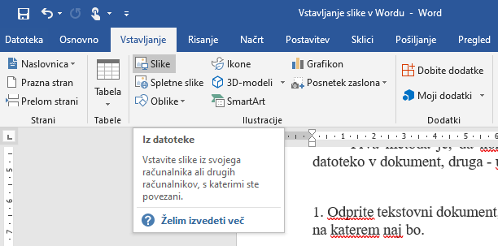

- Odprlo se bo okno programa Windows Explorer in standardna mapa »Slike« . V tem oknu odprite mapo z zahtevano slikovno datoteko in jo kliknite.
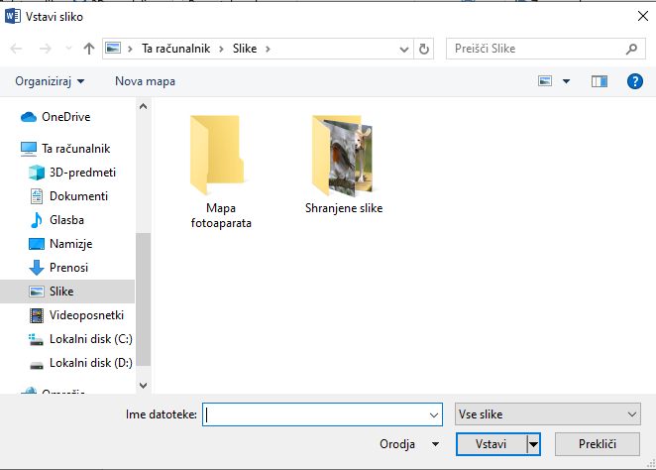

- Ko izberete datoteko (sliko ali fotografijo), kliknite gumb »Vstavi« .
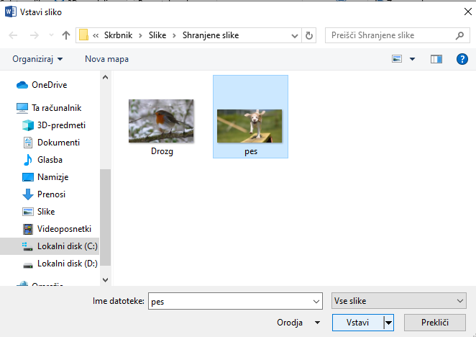
- Datoteka bo dodana dokumentu, nato pa se odpre zavihek "Oblika" , ki vsebuje orodja za delo s slikami.
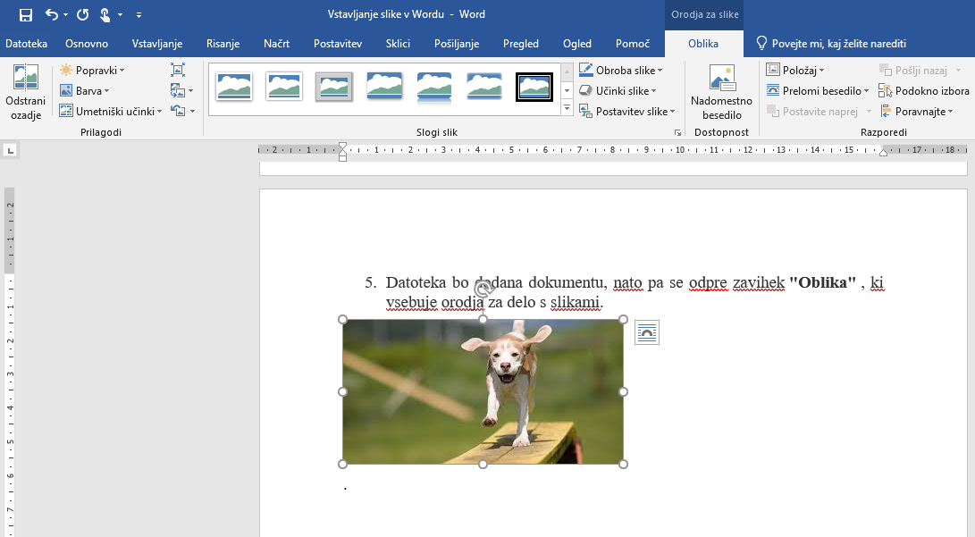
.

Glavna orodja za delo z grafičnimi datotekami
- Odstranjevanje ozadja: če je potrebno, lahko izbrišete ozadje slike ali pa odstranite neželene elemente.
- Popravek, sprememba barve, umetniški učinki: s temi orodji lahko spremenite barvno lestvico slike. Število spremenljivih parametrov vključuje svetlost, kontrast, nasičenost, barvo, druge barvne možnosti in še veliko več.
- Slogi slike: z orodji "Express Styles" lahko spremenite videz slike, dodane dokumentu, vključno s prikazno obliko grafičnega objekta.
- Položaj: to orodje vam omogoča, da spremenite položaj slike na strani, da jo »zagozdiš« v besedilno vsebino.
- Zaviti besedilo: to orodje vam omogoča, da ne le pravilno postavite sliko na list, ampak tudi, da jo neposredno napišete v besedilo.
- Velikost: to je skupina orodij, v katerih lahko obrežete sliko, in tudi natančne parametre za polje, v katerem je slika ali fotografija.
- Opomba: Površina znotraj slike je vedno pravokotna, tudi če ima sam objekt drugačno obliko.
- Spreminjanje velikosti: če želite nastaviti natančno velikost slike ali fotografije, uporabite orodje »Velikost «. Če je vaša naloga poljubno raztegniti sliko, vzemite samo enega od krogov, ki obkrožajo sliko, in pripravite za to.
- Premakni: če želite premakniti dodano sliko, jo kliknite z levim gumbom miške in ga povlecite na želeno mesto dokumenta. Če želite kopirati / izrezati / prilepiti, uporabite vroče tipke - Ctrl + C / Ctrl + X / Ctrl + V.
- Zavrti: Če želite zavrteti sliko, kliknite puščico na vrhu območja, v katerem se nahaja grafična datoteka, in jo zavrtite v želeni smeri.

Vaša naloga bo, da poskusite vsa orodja in potem shranite svojo nalogo v dropbox pod imenom Slike.docx.

